UBND HUYỆN TAM NÔNG | CỘNG HÒA XÃ HỘI CHỦ NGHĨA VIỆT NAM
TRƯỜNG TIỂU HỌC PHÚ THỌ | Độc lập – Tự do – Hạnh phúc
––––––––––––––– | –––––––––––––––––––––––––––
PHIẾU CUNG CẤP THÔNG TIN, DỮ LIỆU
CHO CỔNG THÔNG TIN ĐIỆN TỬ
(Về chuyên môn)
––––––––––––––––
1. Tên đơn vị gửi: Trường Tiểu học Phú Thọ
2. Thời gian gửi: ngày 17 tháng 10 năm 2024
3. Tin thuộc loại: Tin giáo dục.
4. Thông tin:
a). Tên tiêu đề tin cần đăng:
“Tập huấn nâng cao năng lực cán bộ quản lí, giáo viên cấp Tiểu học áp dụng Mô đun 2 thực hiện Chương trình giáo dục phổ thông 2018”
b). Nội dung:
Thực hiện công văn số 923/ PGDĐT-CMNV, ngày 09 tháng 10 năm 2024 Của PGDĐT V/v Tập huấn nâng cao năng lực cán bộ quản lí, giáo viên cấp Tiểu học áp dụng Mô đun 2 thực hiện Chương trình giáo dục phổ thông 2018. Trường Tiểu học Phú Thọ tham dự gồm có 01 CBQL, 04 GVCN và 01 GVBM.
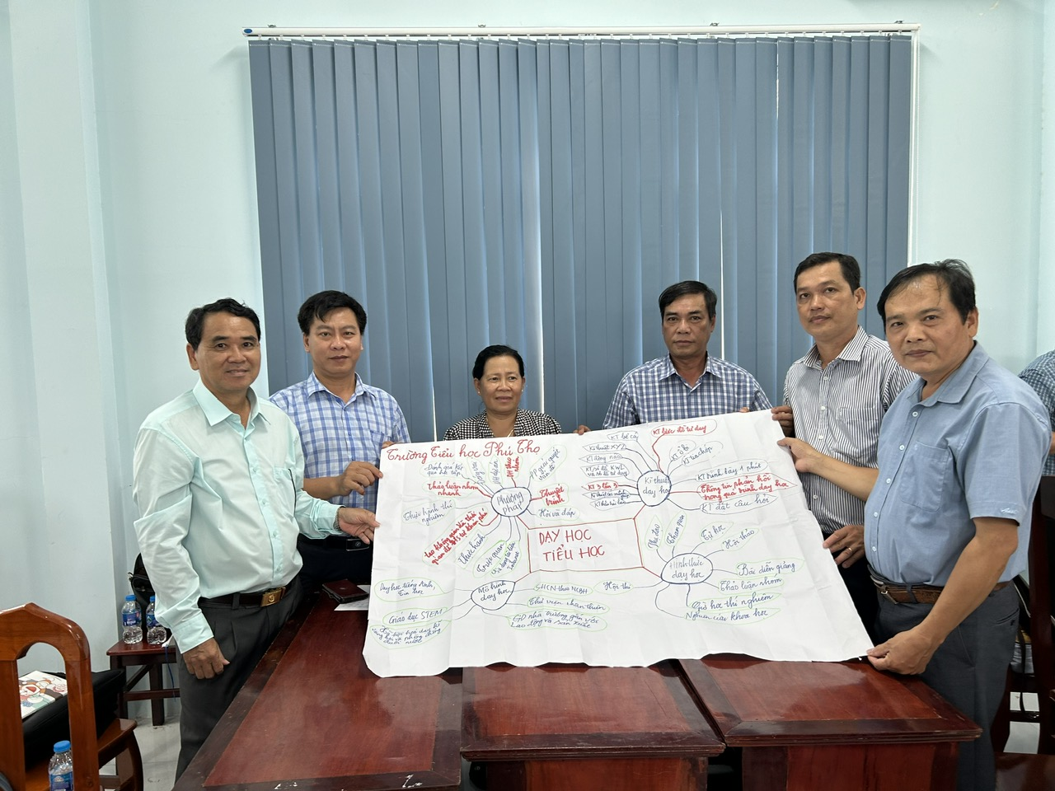

Tham dự tấp huấn môn Công nghệ, ngày 17 tháng 10 năm 2024 tại trường Tiểu học Tràm Chim 2, nhóm được phân công vẽ sơ đồ tư duy, trên tinh thần hăng say, tích cực làm việc của nhóm gồm 06 thầy, cô.
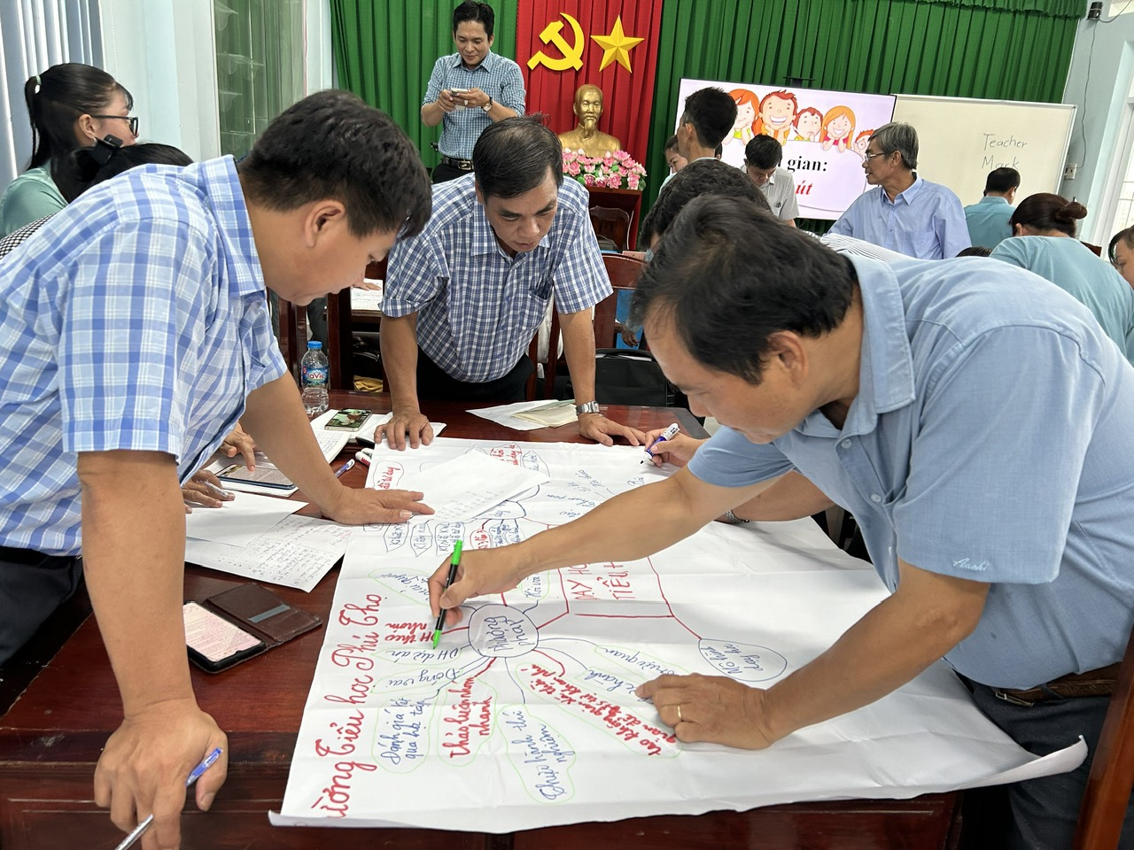

Sau 30 phút phối hợp thực hiện nhóm đã hoàn thành sơ đồ tư duy của báo cáo viên phân công.
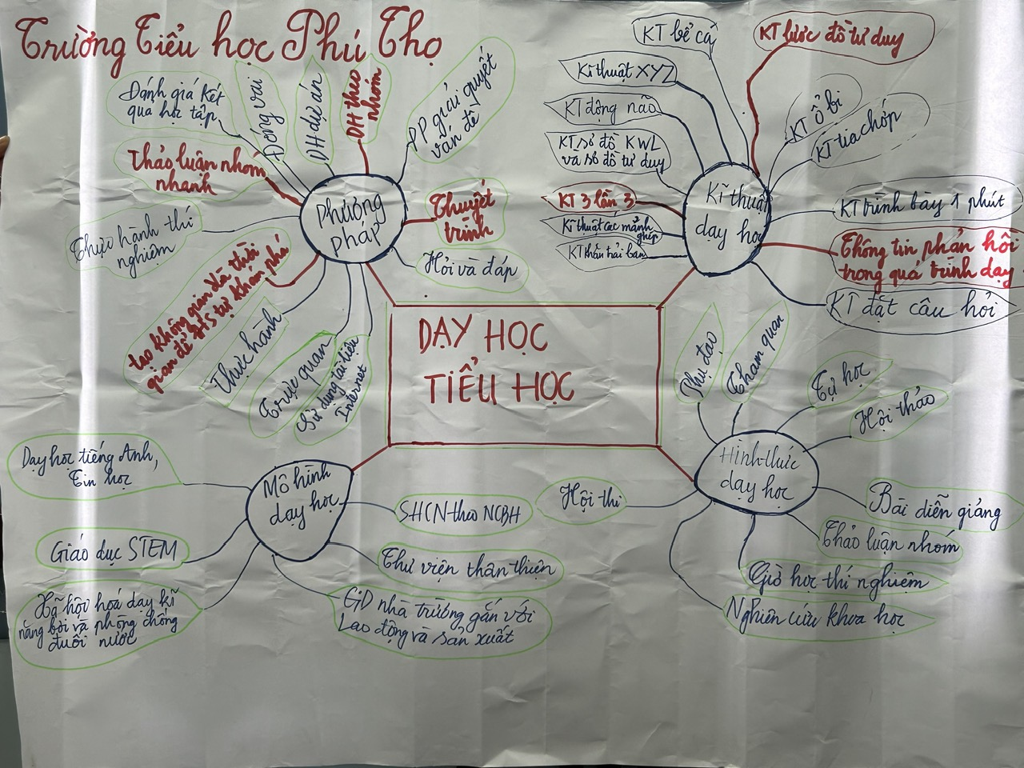

Trường Tiểu học Phú Thọ đưa tin

